Reportage : Qu’est ce qu’il y a au menu aujourd’hui ?
Interview de Christelle Par Aubin et Kali , vendredi 4 mars 2016
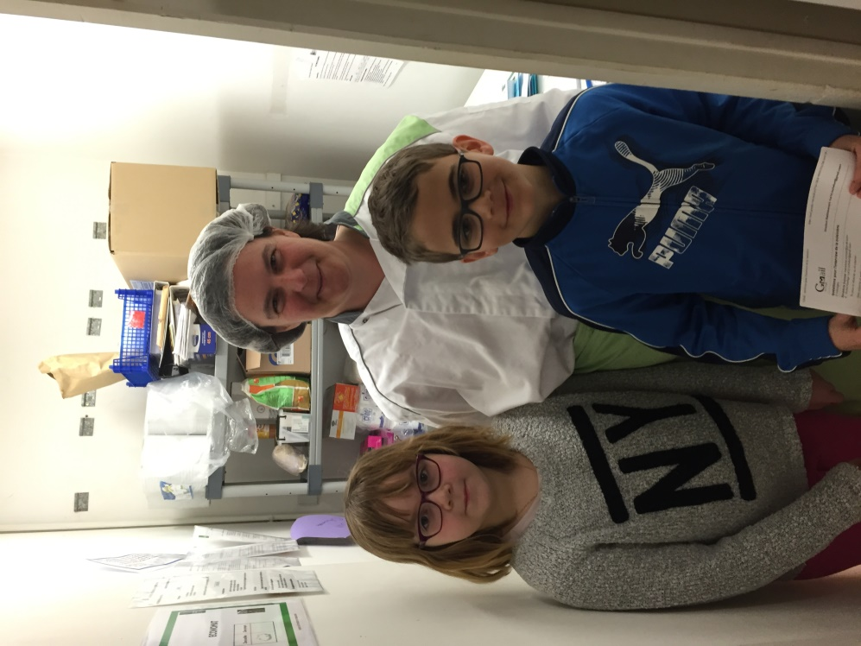
Quel matériel et quels accessoires utilisez-vous pour cuisiner ?
Le même qu’à la maison… mais en plus gros car on est plus nombreux à table !

Les aliments sont-ils bio ?
Non pour 2 raisons : cela coûterait trop cher, et on a besoin de telles quantités que les filières d’approvisionnement ne sont pas développées sur le secteur. On préfère choisir des fournisseurs locaux et de bonne qualité en produits frais.

Est-ce que vous achetez tous les aliments pour toute la semaine ?
Oui, je fais une liste et je passe commande chaque semaine. Ensuite les fournisseurs me livrent au fur et à mesure. Le cabillaud est arrivé ce matin parce qu’il a été pêché hier.

Qui décide des menus ?
Chez API Restauration, nous travaillons en équipe, il y a un Responsable de secteur qui m’aide pour les commandes et l’organisation et nous avons aussi une diététicienne qui conçoit des menus équilibrés et intéressants pour vous.
Comment peut-on constituer un menu ?
On essaie qu’il y ait de tout : des vitamines, des protéines, des féculents… que vous goûtiez de bonnes choses pour que vous soyez en bonne santé…

Dans un menu, qu'est-ce que vous cuisinez en premier ?
Ca dépend, ce qui est le plus long à cuire, souvent ce sont les légumes. Aujourd’hui j’ai commencé par les carottes car elles cuisent plus longtemps, je cuirai le poisson au dernier moment pour qu’il reste moelleux.

Que devient ce qui n'a pas été mangé ?
Malheureusement on le jette à la poubelle ou au composteur.

Combien de kilos de nourriture sont jetés chaque jour ?
Trop !!! Hier on a jeté presque toutes les endives car ça ne vous a pas plu. On pourrait essayer de peser… Ce gaspillage me fait mal au cœur !

Pourquoi ne mange-t-on pas plus souvent des frites ?
A votre avis ? oui ce n’est pas bon pour la santé, mais on peut en manger de temps en temps !
Est-ce qu'on fera la semaine du goût ?
Bien sûr et en attendant on a des semaines à thème comme la semaine verte en février.

Est-ce qu'on fera le petit déjeuner à l'école ?
C’est une opération que l’on peut mettre en place si vous souhaitez découvrir des choses avec la diététicienne aussi.

Est-ce qu'il y aura des menus à thème (repas américain par exemple) ?
C’est possible, il faut demander à Nadège Guillet et je travaillerai ça avec elle !

